Отчет по теме недели «Вода как источник жизни!»
Воспитатели: Пелихова Е.Н., Мазюк Д.А.
С 14 по 18 сентября в нашей группе прошла тематическая неделя
«Вода –источник жизни!».
Вместе с детьми мы рассматривали картинки, иллюстрации с изображением различных водоемов, обитателей водной среды, серию картинок «Вода друг или враг». Наблюдали за дождем, облаками, лужами на прогулке. Проводили опыты с водой: «Тонет — не тонет», «Мокрый-сухой», «Вода теплая — холодная» и тд.
Беседовали с детьми на темы: «Вода для жизни», «С водой не шути».
Читали детям произведения К.Чуковского «Мойдодыр», «Пузырь, соломинка и лапоть», «Русалочка». Отгадывали загадки про обитателей водоемов.
Играли в подвижные игры «Рыбалов», «Море волнуется раз…»
Для родителей были представлены консультации на тему: «Закаливание водой» «Занимательные опыты и эксперименты для дошкольников».

13 сентября «День озера Байкала»
Мы с детками посмотрели фильм про Байкал, мы отметили День Байкала – этого прекрасного и неповторимого озера! Бай-Куль — Байкал — в переводе с тюркского языка означает «богатое озеро». Поговорили чем оно богато и сделали поделки нашего озера Байкал!
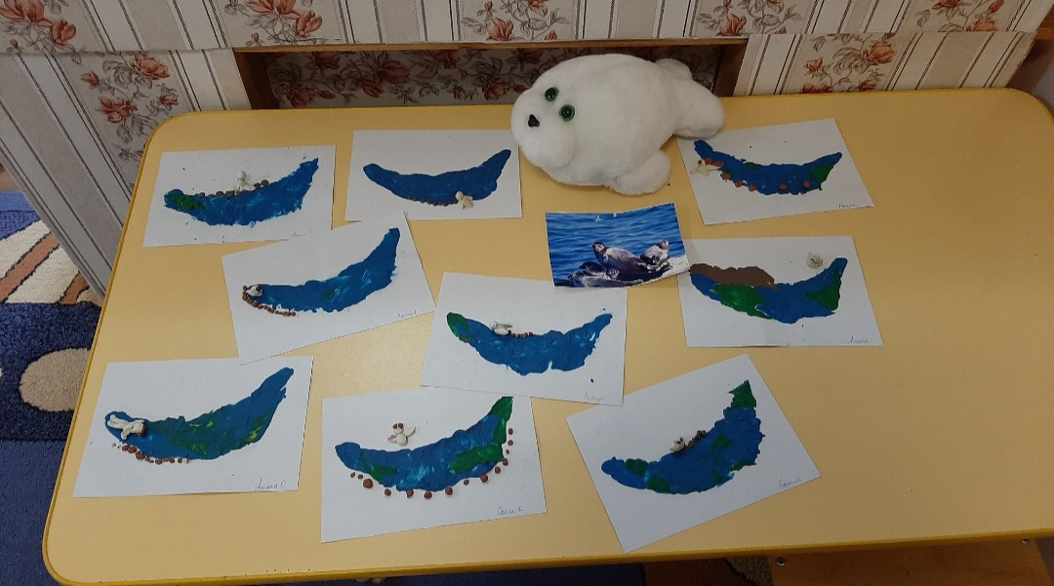

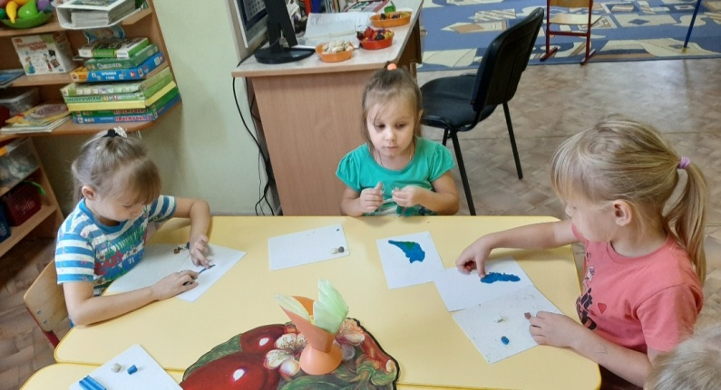
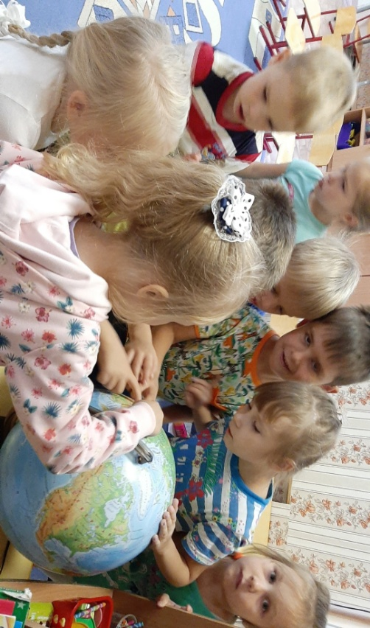
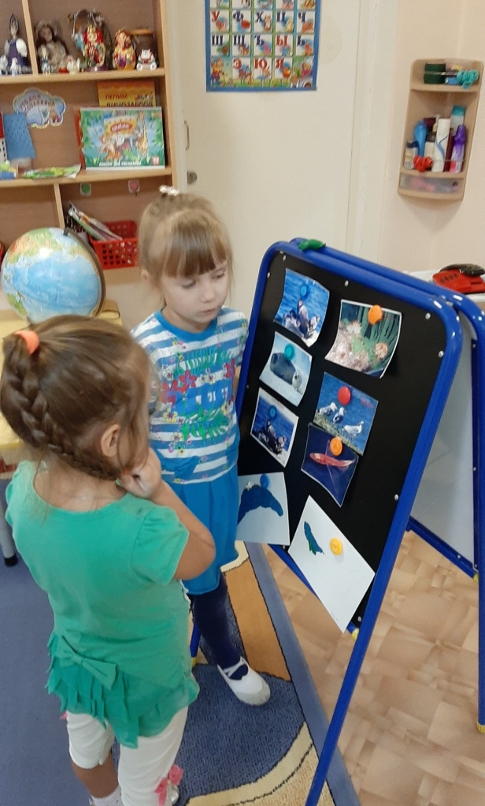
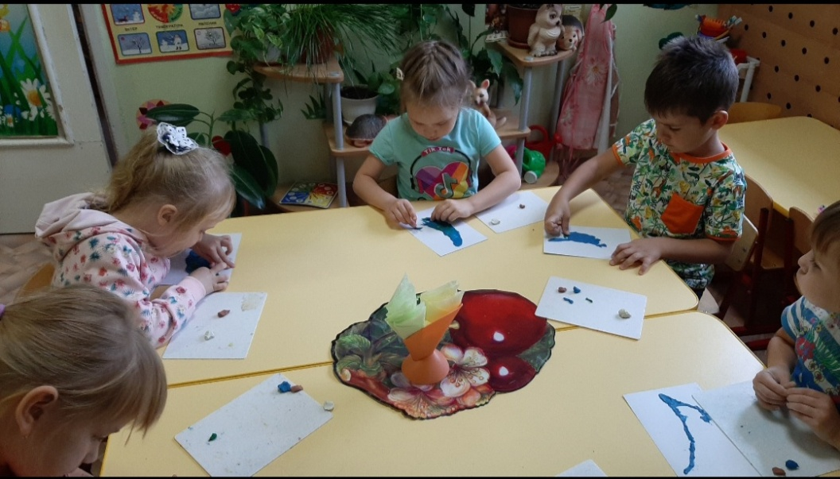

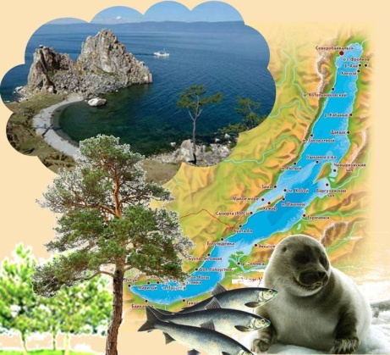

Проводились опыты с водой:
1.Вода жидкая - льется.
2. Вода не имеет запаха, формы, цвета и вкуса.
3.Движение воды, пар, снег, лед, туман и тд. - это вода!
4.Вода растворяет и не растворяет некоторые вещества.
5. В воде тонут тяжелые предметы и не тонут легкие.
6. Вода бывает холодная, горячая, пресная и тд.
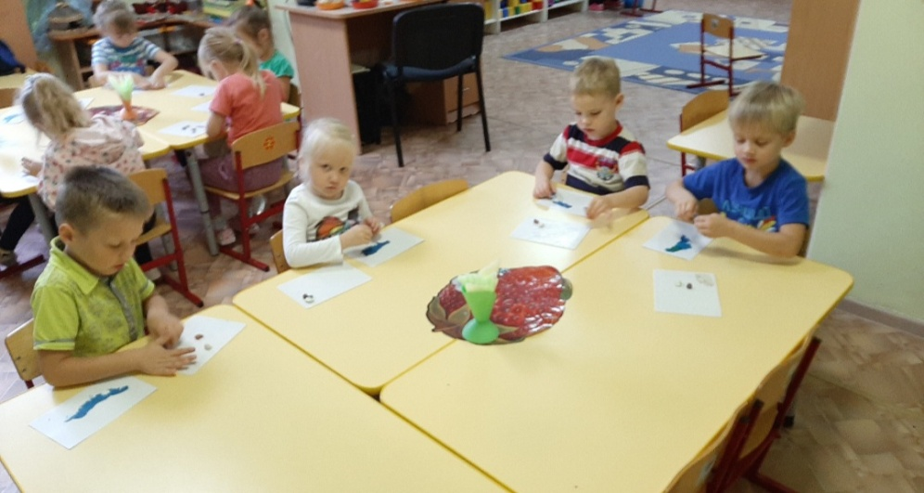
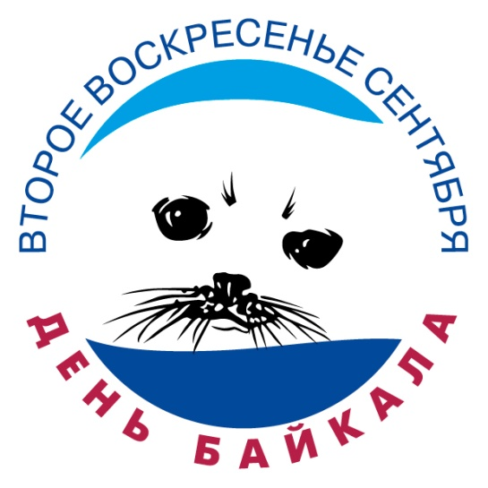

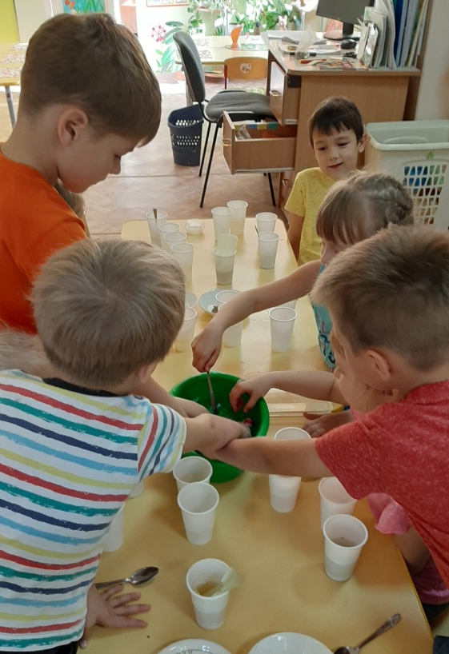

Физкультурой заниматься надо в форму одеваться!
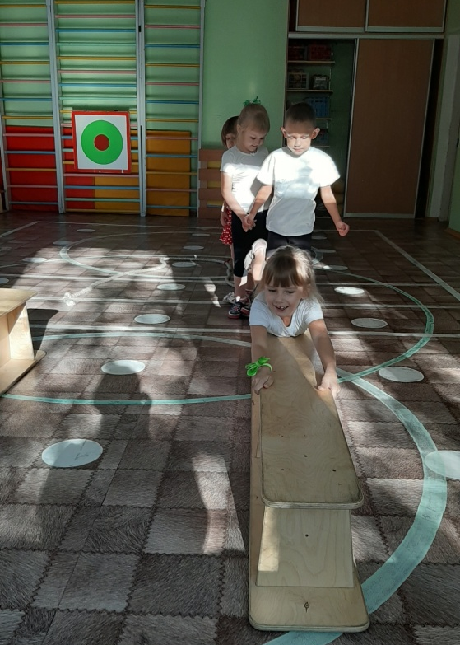

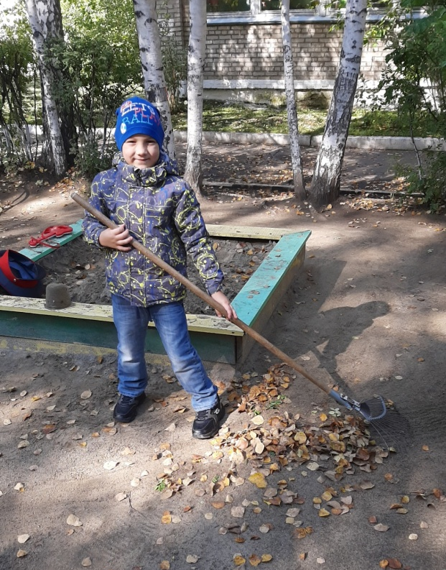
На прогулке мы гуляем - организм закаляем!
